| Laboratorio de Computación  Salas A y B |
| --- |
|  |

| Profesor(a): | Tonatiuh Daniel Vanegas Sánchez |
| --- | --- |
| Asignatura: | Fundamentos de programación |
| Grupo: | 16 |
| No de Práctica(s): | 1 |
| Integrante(s): | Adrián Sahagún López |
|  |  |
|  |  |
|  |  |
| No. de lista o brigada: | 41 |
| Semestre: | 2025-1 |
| Fecha de entrega: | 19/08/2023 |
| Observaciones: |  |
|  |  |

CALIFICACIÓN: ________________

**La computación como herramienta de trabajo del profesional de ingeniería**

**Objetivo:**

**El alumno conocerá y utilizará herramientas de software que ofrecen las Tecnologías de la Información y Comunicación que le permitan realizar actividades y trabajos académicos de forma organizada y profesional a lo largo de la vida escolar, tales como manejo de repositorios de almacenamiento y buscadores con funciones avanzadas.**

**Actividades:**

* **Crear un repositorio de almacenamiento en línea.**
* **Realizar búsquedas avanzadas de información especializada.**

**Introducción:**

**Los estudiantes de ingeniería deben de dominar herramientas de TIC para gestionar información y realizar búsquedas avanzadas para la realización de tareas y trabajos necesarios.**

**Desarrollo:**

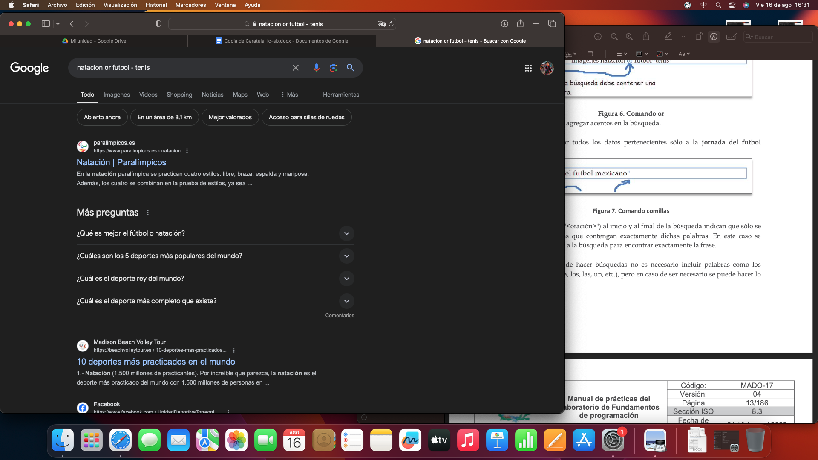

**Si poner or te da información sobre los 2 datos solicitados**

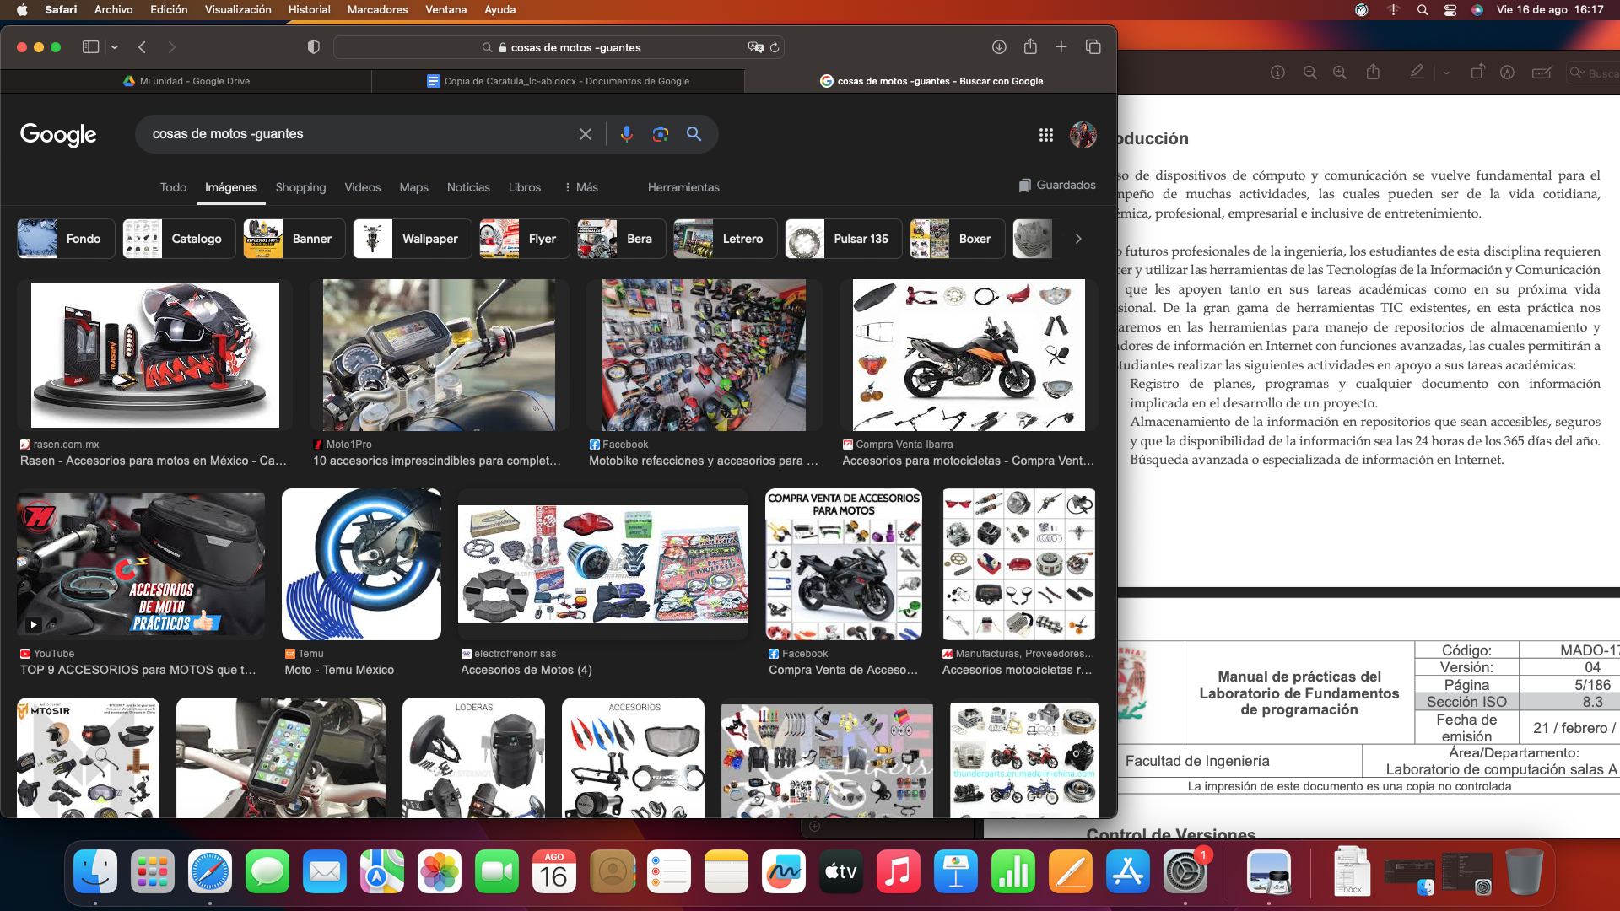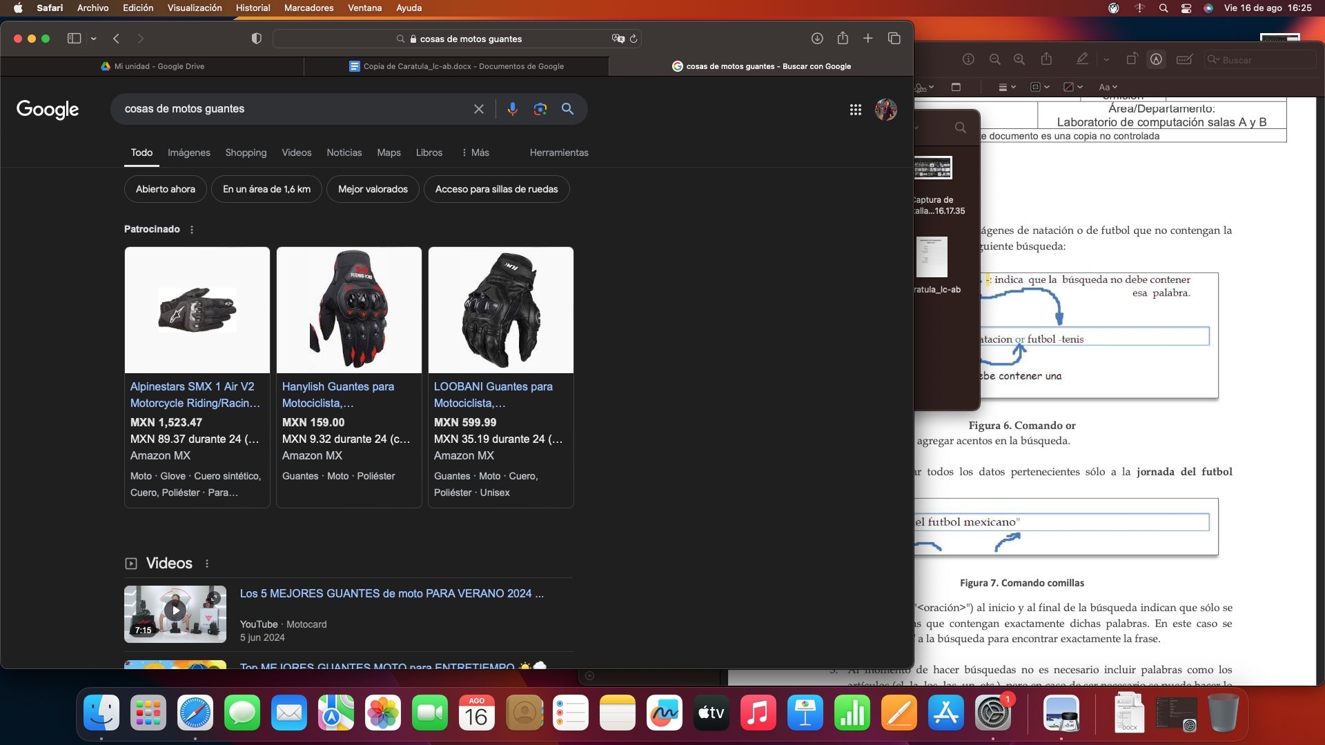

**Se utiliza el guión corto para evitar esas palabras en el buscador por el contrario si borras el guión solo te salen cosas sobre eso**

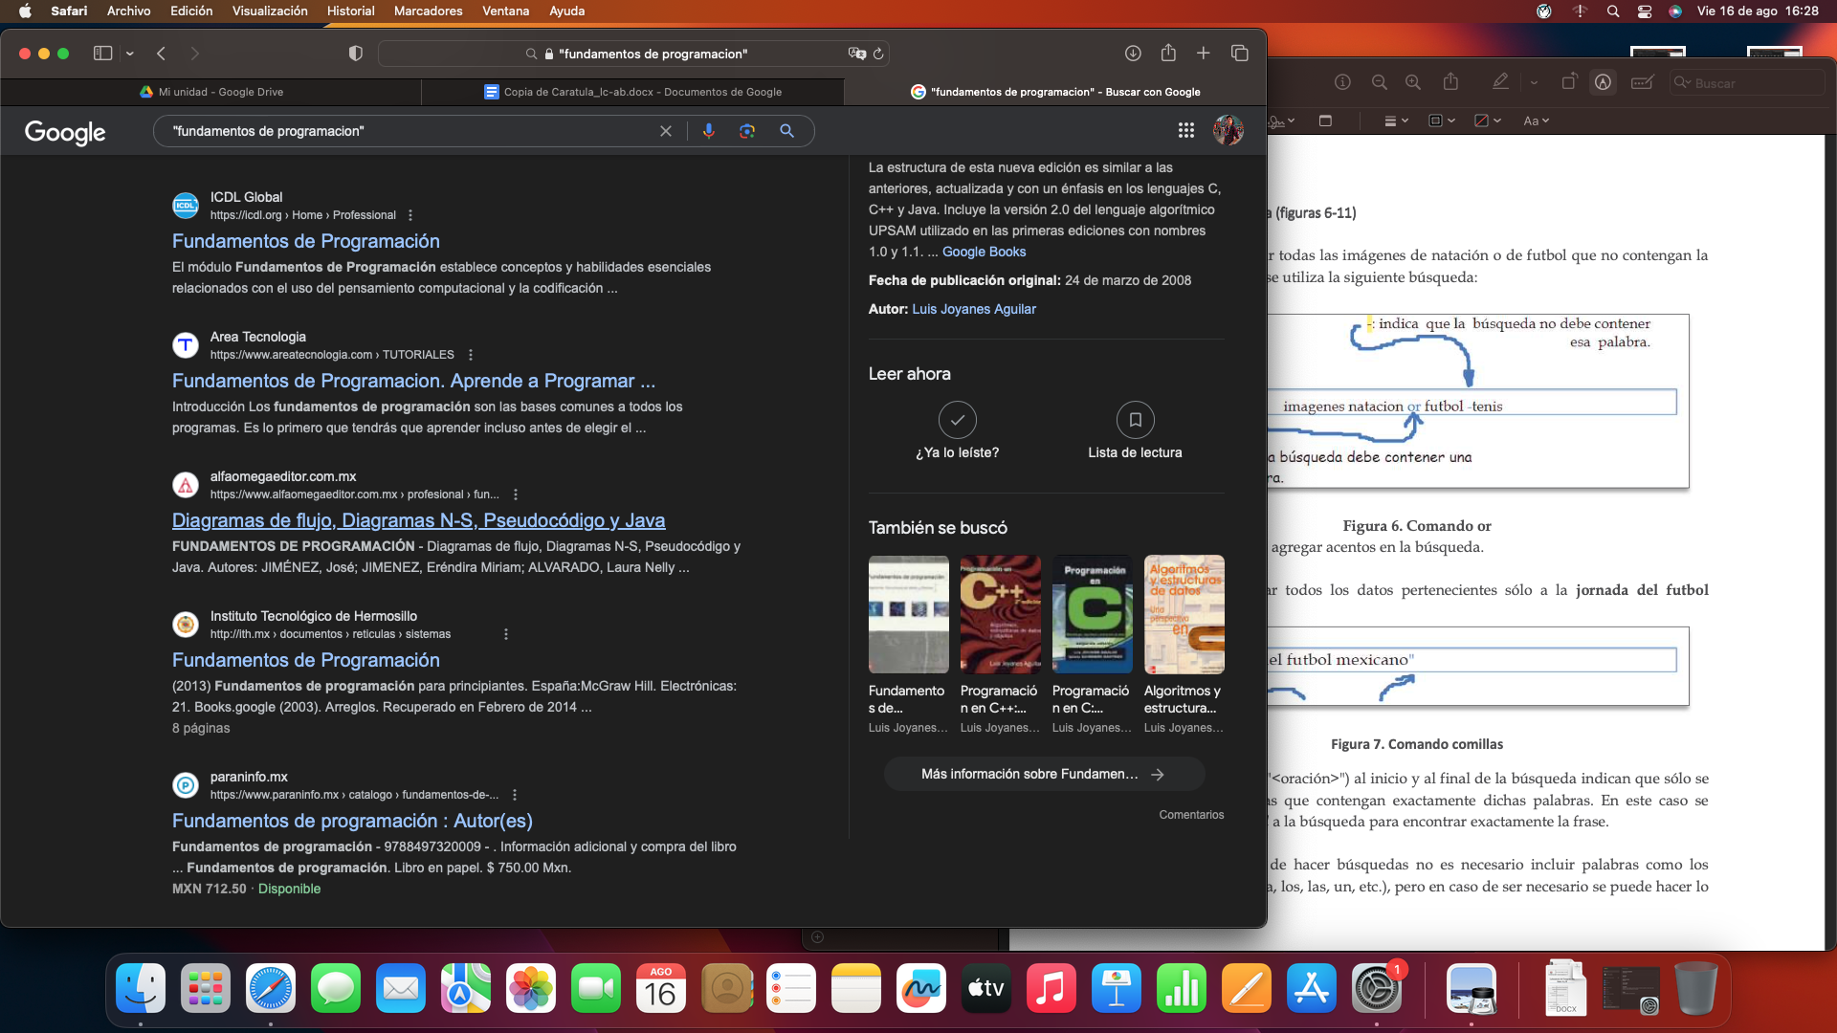

**Si tu búsqueda es entre comillas solo te saldra informacion sobre la búsqueda**

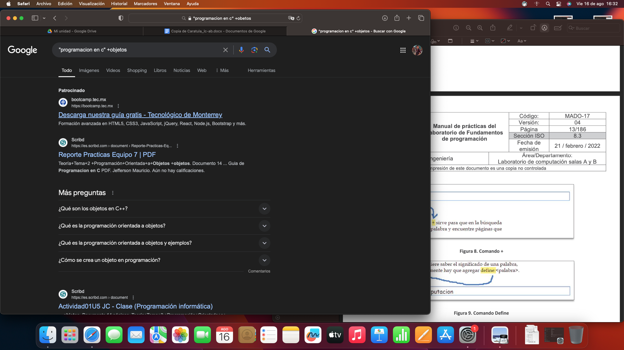

**Es aún más específica sobre la búsqueda**

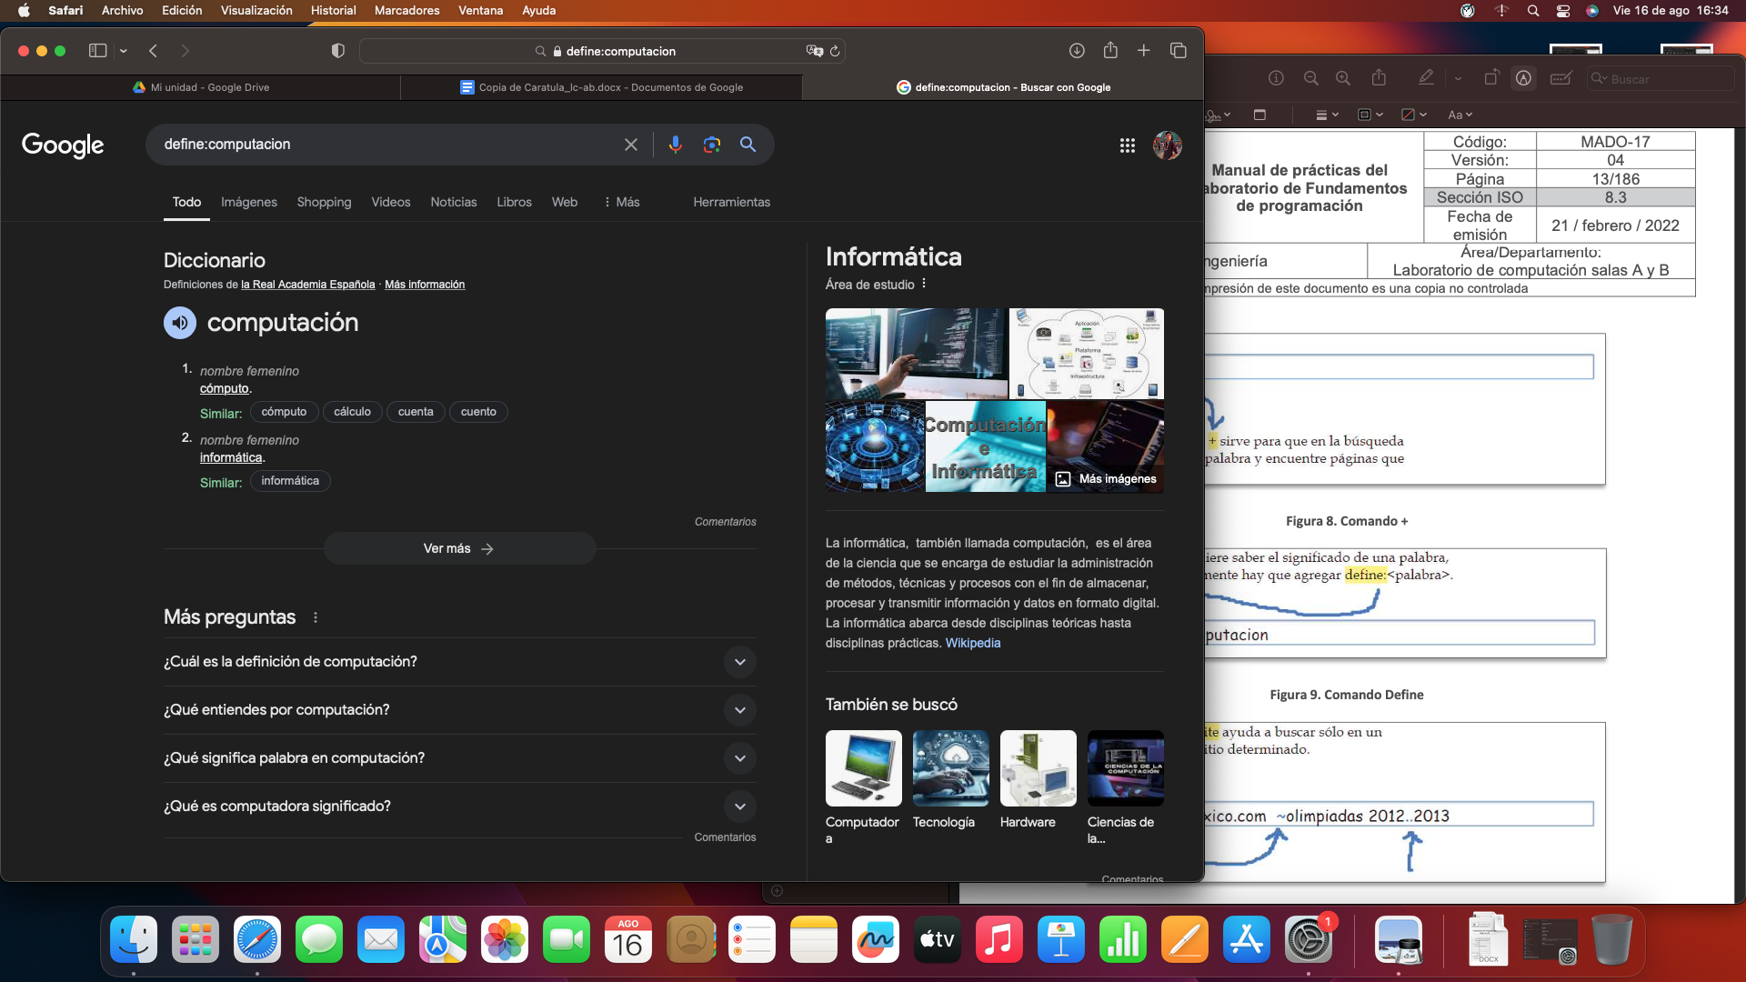

**Te da una definición general sobre la palabra buscada**

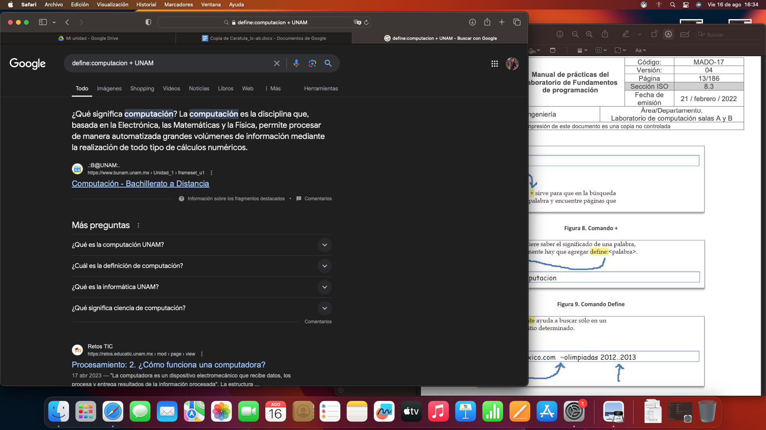

**Solo da información sobre páginas y definiciones de la unam**

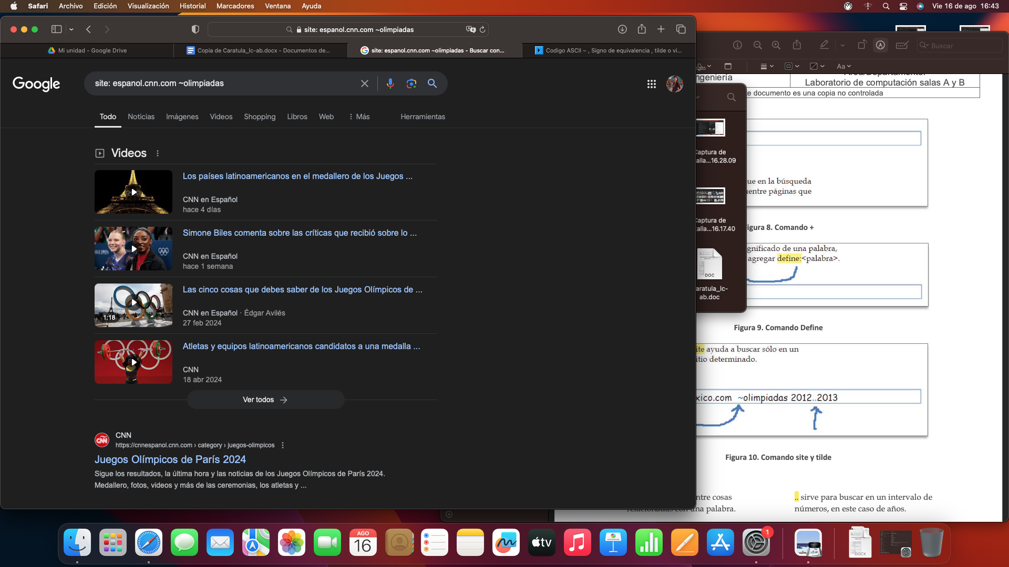

**Se dirige a una url del tema específico**

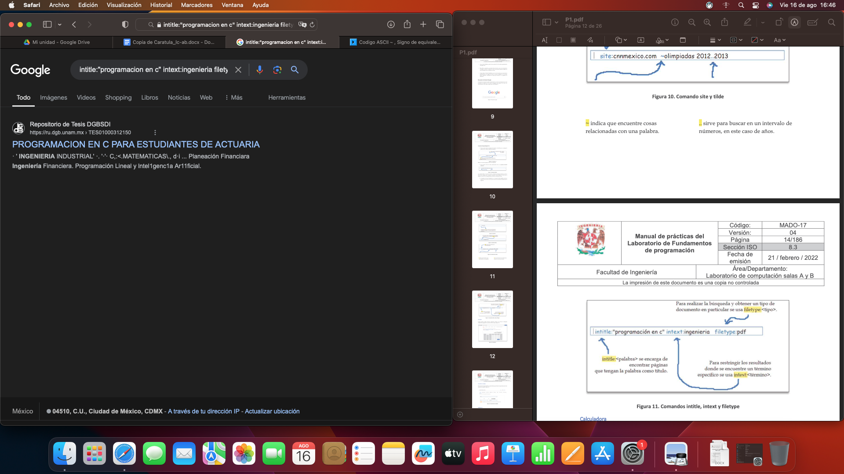

**Documento en específico**

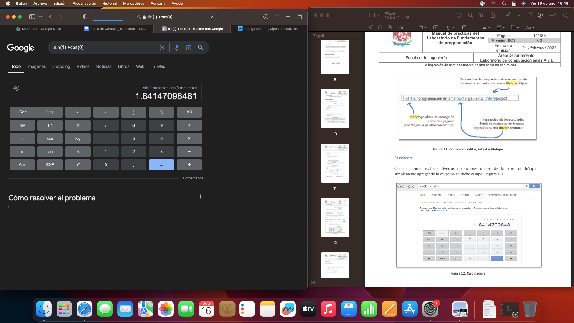

**Resolución de problemas matematicos basicos**

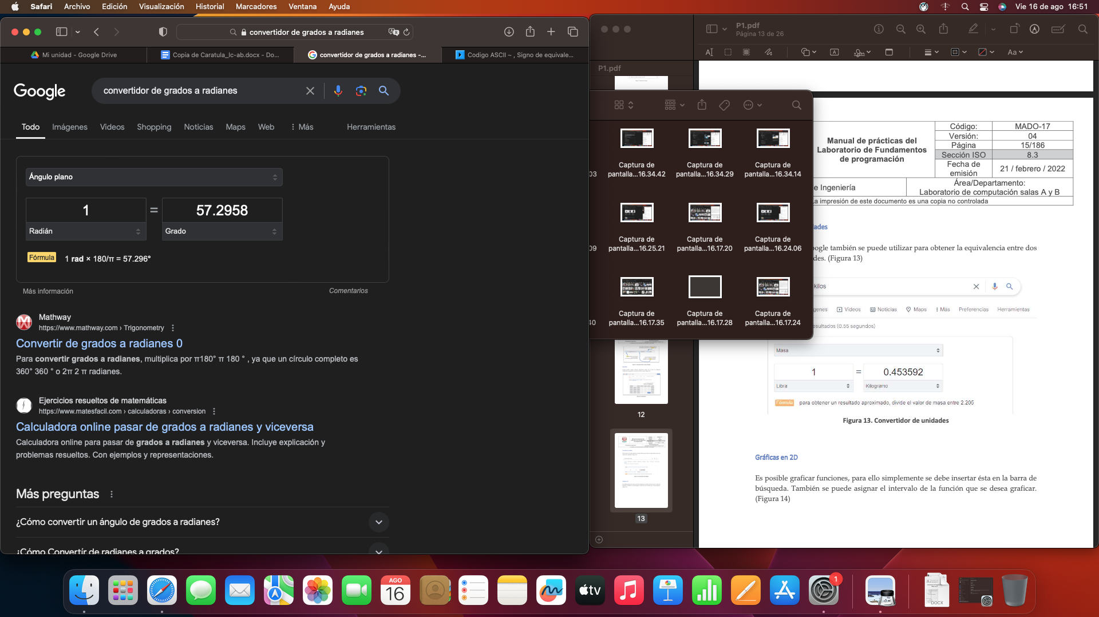

**Convertir cualquier tipo de unidades en la medida de lo posible**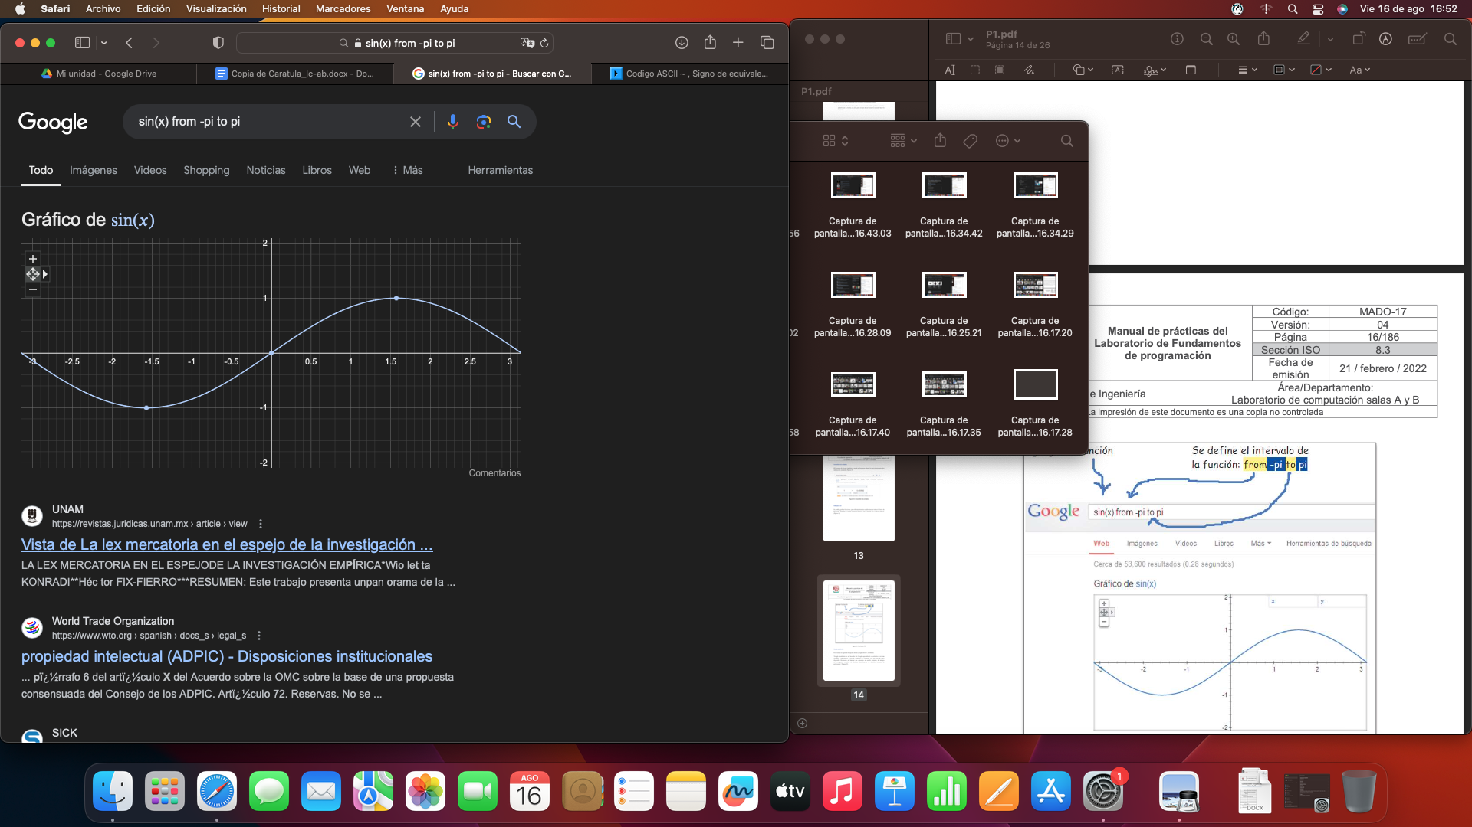

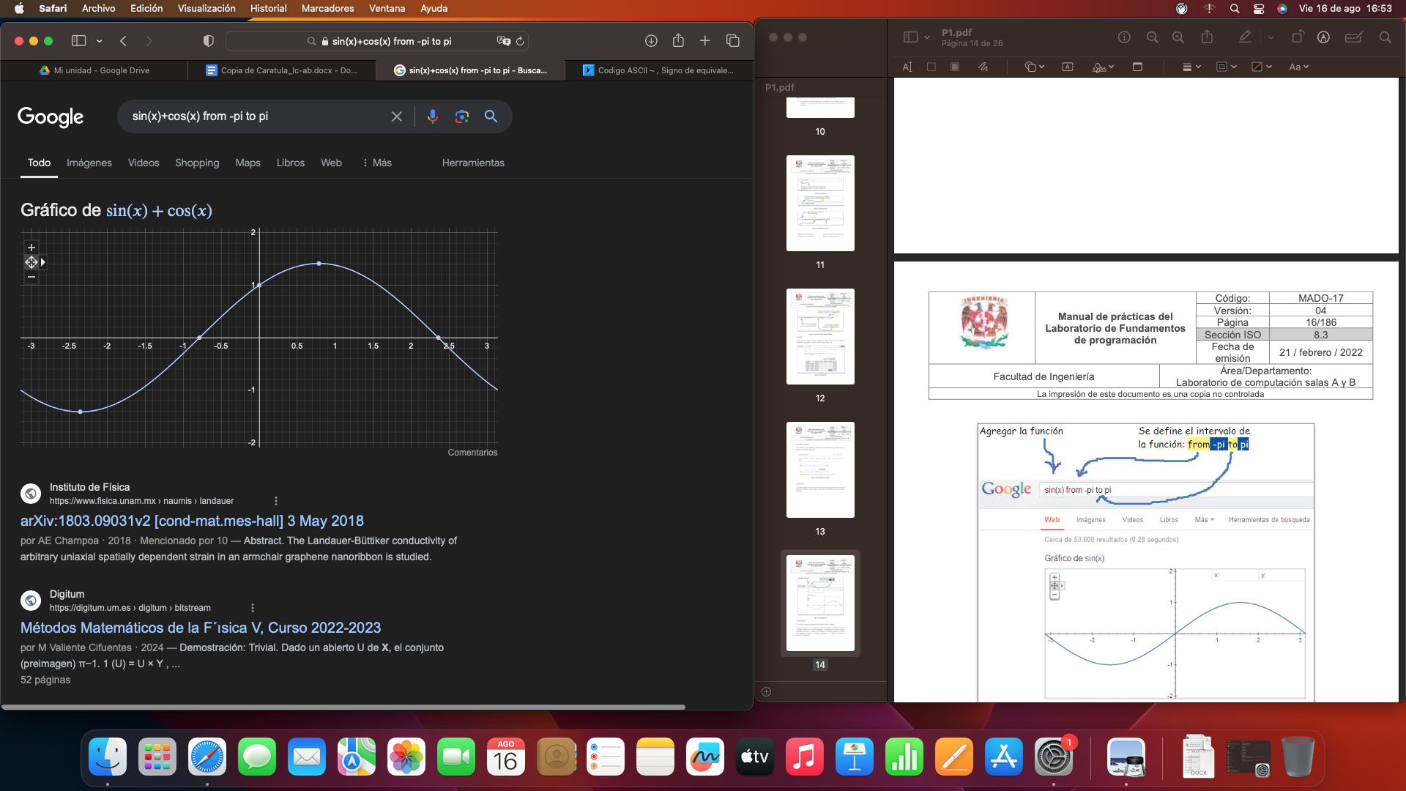

**la palabra “from” define el rango de la gráfica**



**La palabra “author” indica que solo queremos datos sobre esa persona**

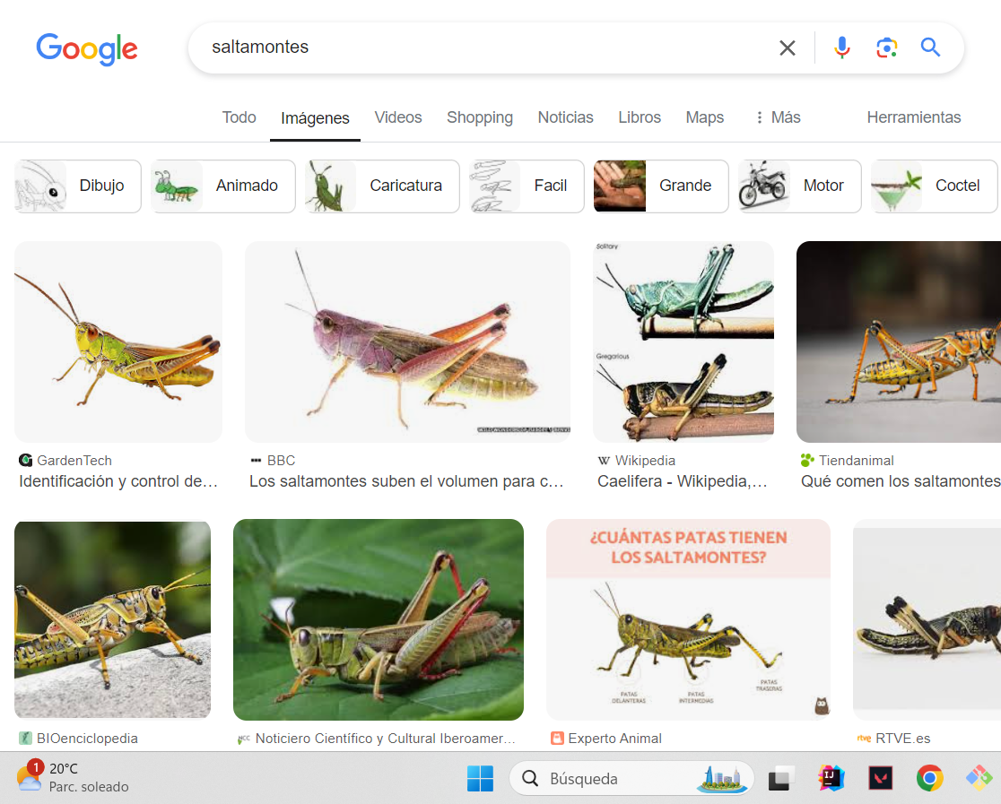

**Al realizar la búsqueda de un animal específico solo da imágenes sobre el mismo**

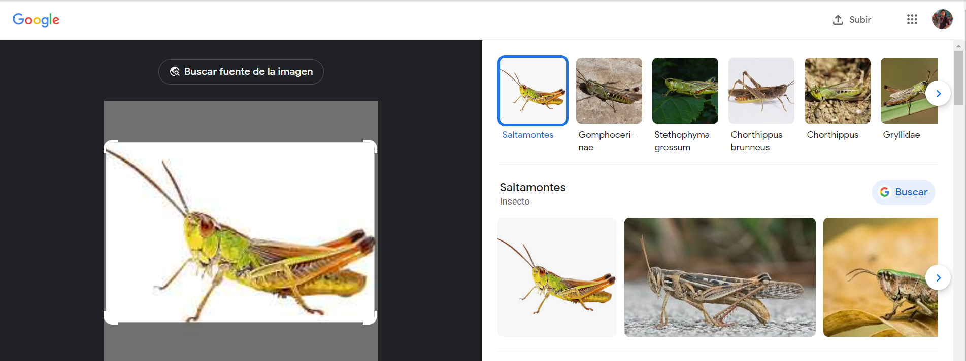

**Al realizar la búsqueda se observa el nombre científico sobre el animal buscado y animales con características similares**

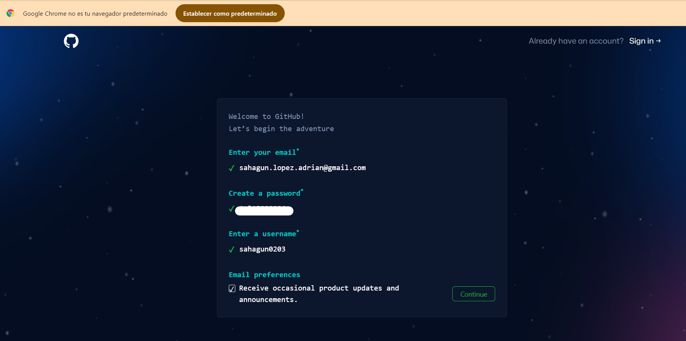

**En el inicio de github solicita un correo, contraseña y nombre de usuario**

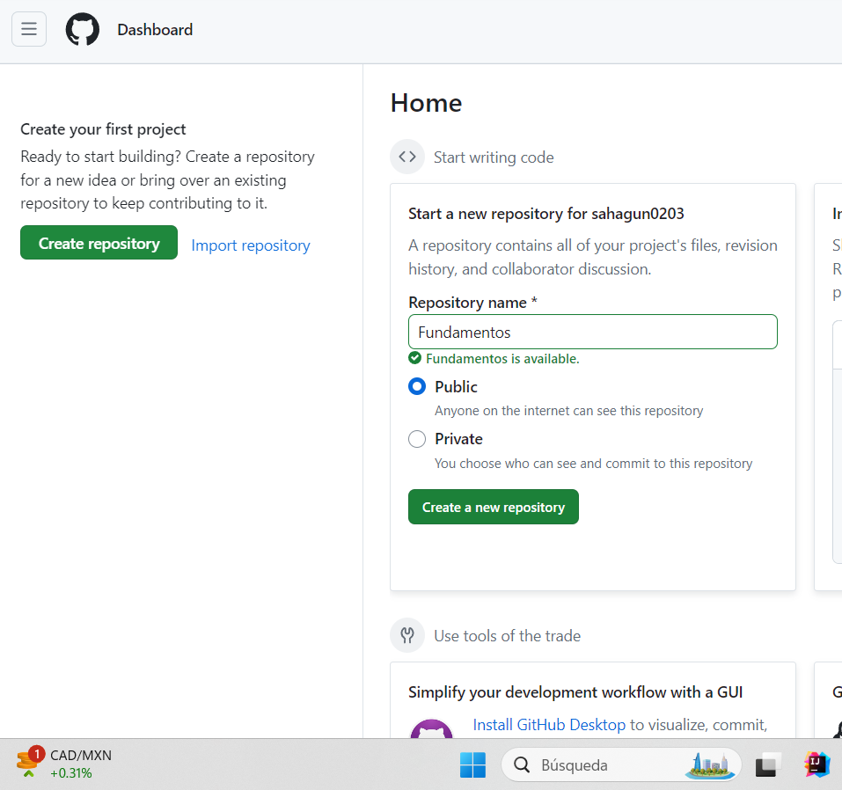

**Creamos nuevo repositorio le asignamos un nombre**

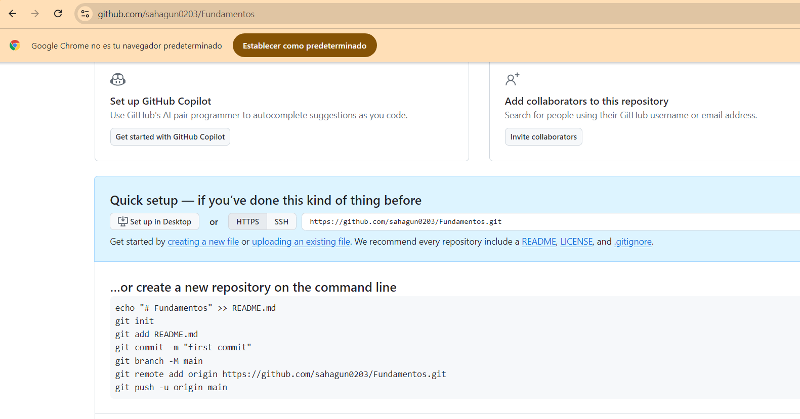

**Oprimimos en “creating a new file” para crear un nuevo**

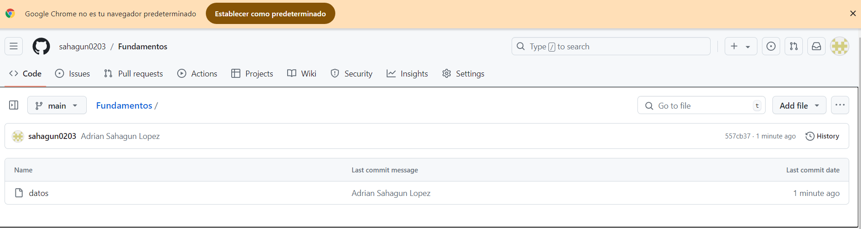

**Al realizar cambios se observa quien realizó la modificación del archivo conjunto**

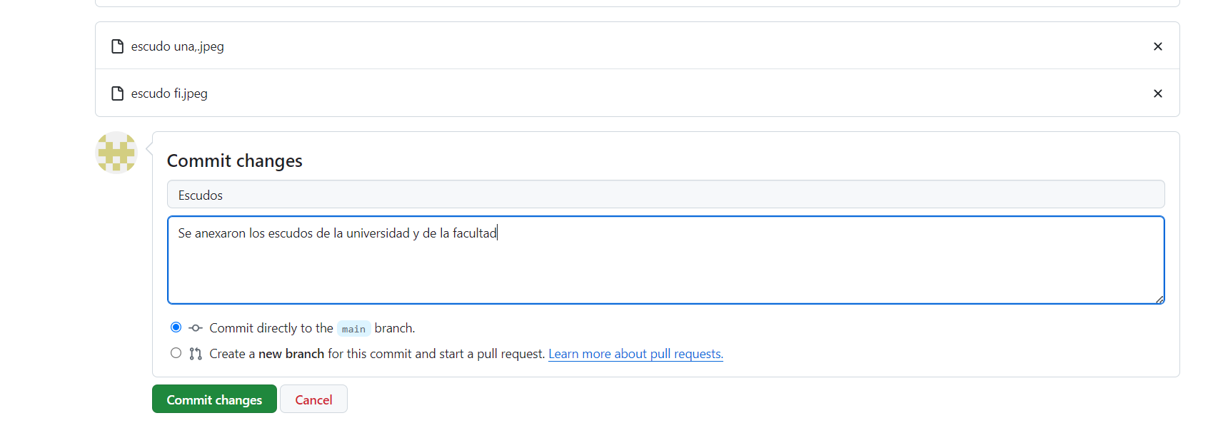

**En este apartado subí los escudos por aparte de los datos que estamos agregando como otros archivos necesarios**

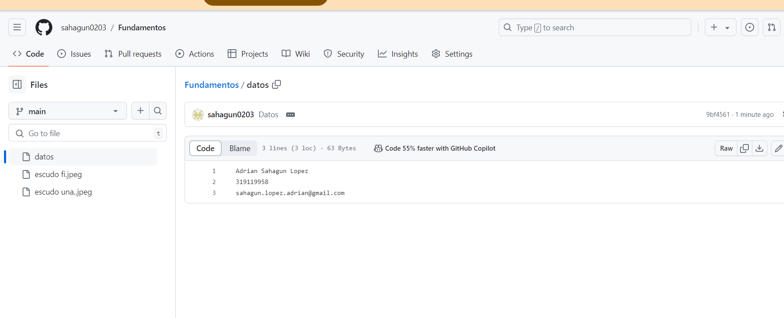

**Realizamos cambios compo actualización de datos y dejamos comentario sobre la modificación de estos**

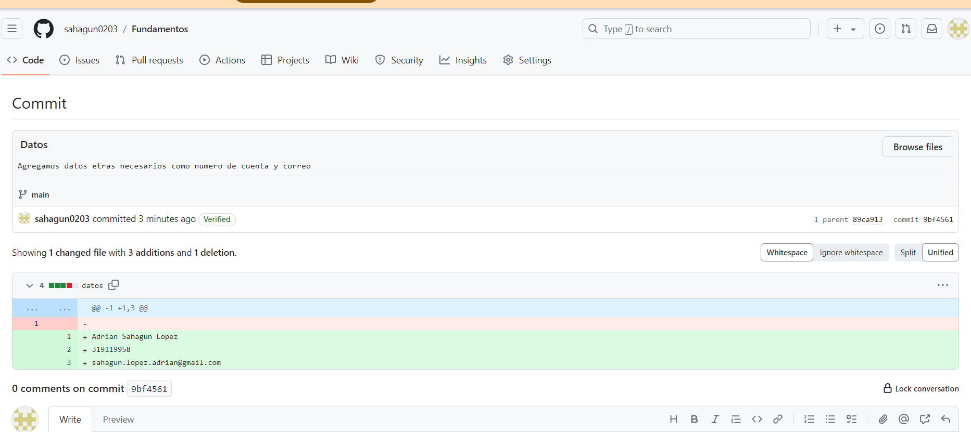

**En este apartado podemos observar que el primero como ya fue modificado aparece que se a borrado una y realizado 3 al agregar**

**Conclusiones:**

**Como conclusión podemos decir que tenemos herramientas para la facilitación de tareas y obtención de información de manera más efectiva y específica por otro lado podemos participar en trabajos colaborativos donde cada persona puede tener un aporte ya que todos tienen diferentes ideas y podría ser una mejor resolución de la problemática**